农村水电站安全生产标准化评审管理系统

专家用户操作说明

杭州国望科技有限公司
2020年01月

用户登录
  - 网址 http://www.ncsdab.cn
  - 点击右上方“评审用户登录”按钮，如下图：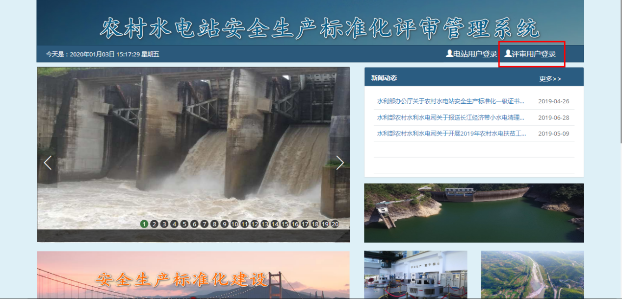
  - 手机号即为登录帐号，正确输入验证码，点击“登录”按钮即可。如下图：（默认密码为“123456”，请登录后，尽快修改密码）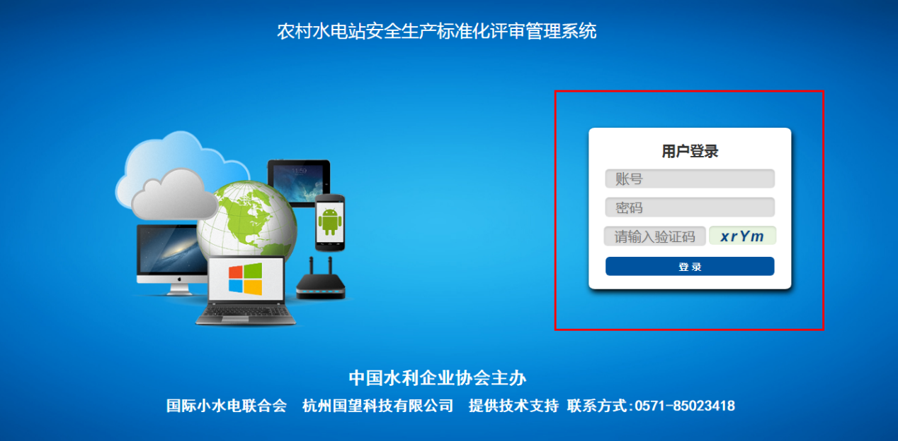

评审资料
专家用户登录成功后，主要有四个模块：“专家省级评审”、“专家部级评审”、“修改密码”、“退出”。
“专家省级评审”：电站申报材料提交后，由省级部门将其材料分配给专家进行评审。
“专家部级评审”：省级部门将电站申报材料及省级意见提交并推荐给部级后，由部级部门将其材料分配给专家进行评审。

2.1专家省级评审
进入“专家省级评审”模块页面，页面如下图所示：列表中显示的是需要当前用户需要进行省级评审的电站。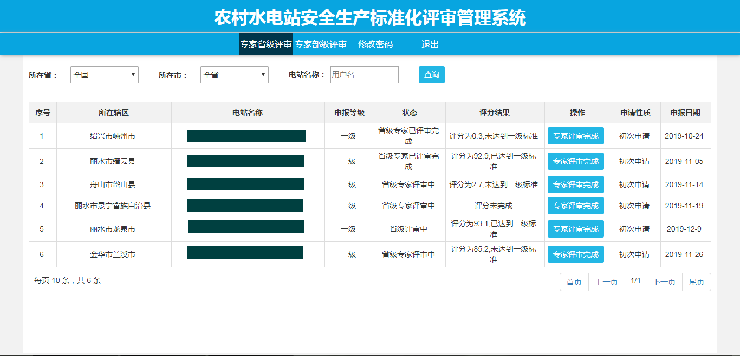
点击“电站名称”，跳转电站申报详情页面，如下图所示。
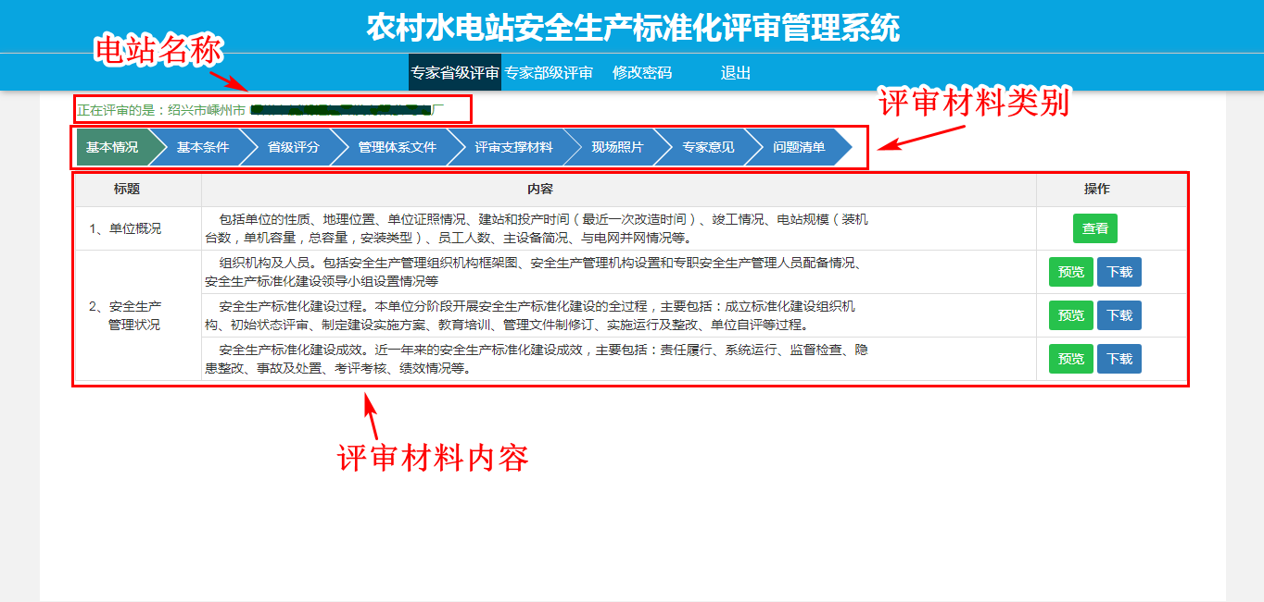
基本情况主要描述了电站概况及电站安全生产管理状况，专家用户可对电站的资料给予评审意见，在省级评分中根据电站的自评打分及资料情况进行打分。评审完毕后，需要上传专家意见，对于需要退回的电站可以在问题情况中补充退回的解释补充说明。最后，返回到列表页面，点击评审完成即可通知省级用户，进行（向部推荐或是退回电站）操作。

2.2专家部级评审
进入“专家部级评审”模块页面，页面如下图所示：列表中显示的是需要当前用户需要进行部级评审的电站。
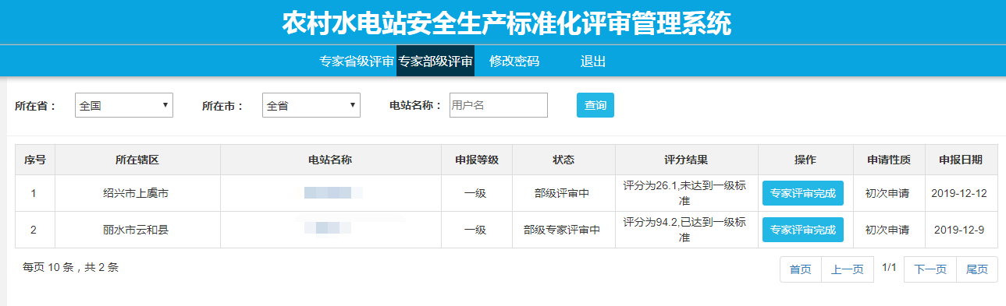
点击“电站名称”，跳转电站申报详情页面，如下图所示。
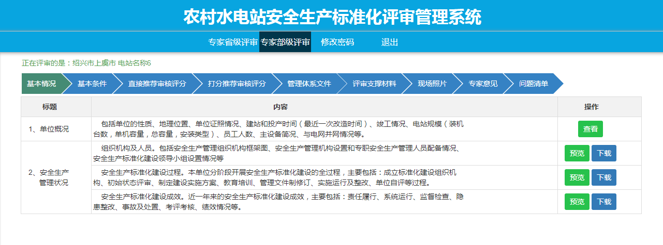
电站申报详情页面包括了电站申报材料以及省级的评审意见。基本情况主要描述了电站概况及电站安全生产管理状况，专家用户可对电站的资料给予审核意见，在部级评分中根据电站的自评打分、省级评分及资料情况进行打分。审核完毕后，需要上传专家意见，对于需要退回的电站可以在问题情况中补充退回的解释补充说明。最后，返回到列表页面，点击评审完成即可通知部级用户，进行（评审通过或是退回电站）操作。

修改密码
点击“修改密码”按钮，如下图所示，弹出修改密码框，填写确认即可。
